Министерство науки и высшего образования Российской Федерации

**ФЕДЕРАЛЬНОЕ ГОСУДАРСТВЕННОЕ АВТОНОМНОЕ ОБРАЗОВАТЕЛЬНОЕ УЧРЕЖДЕНИЕ ВЫСШЕГО ОБРАЗОВАНИЯ**

**«НАЦИОНАЛЬНЫЙ ИССЛЕДОВАТЕЛЬСКИЙ УНИВЕРСИТЕТ ИТМО»**

**Факультет Систем Управления и Робототехники**

**Направление подготовки:**

*15.04.06 Мехатроника и робототехника*

**КУРСОВАЯ РАБОТА**

по дисциплине: Моделирование и управление движением роботов

**по теме:** *Планирование* *траектории квадрокоптера методом случайного дерева и управление с помощью контроллера, использующего метод бэкстеппинга*

|  |  |  |  |  |  |
| --- | --- | --- | --- | --- | --- |
| Выполнили студенты | | Веснин М.А. | | |  |
|  |  | | Миргазов Э.Р. | |  |
|  |  | | Топольницкий А.А. | |  |
| Преподаватель | | Колюбин С.А. | | |  |
|  | |  | | |  |
|  | | Подпись преподавателя | | Дата |  |
| Защита | |  | |  |  |

Санкт-Петербург

2023 г.

Оглавление

Введение 3

Глава 1. Кинематический анализ и динамическая модель квадрокоптера 4

Глава 1.1. Кинематический анализ квадрокоптера 4

Глава 1.2. Динамическая модель квадрокоптера 5

Глава 2. Система управление квадрокоптером 8

Глава 3. Планирование траектории 11

Глава 4. Результаты численного моделирования 12

Заключение 20

Список литературы 21

Приложение 22

# Введение

В современном мире квадрокоптеры находят всё бо́льшее применение, поскольку могут выполнять целый ряд задач: профилактика и ликвидация ЧС, обеспечение обороны и национальной безопасности объектов промышленности, сельского хозяйства и продовольствия, природных ресурсов, а также служб мониторинга, длительного авиационного патрулирования земной и водной поверхностей. Помимо этого, данный тип роботов можно применять для задач поиска пропавших людей или в задачах противодействия преступникам [1].

Для успешного выполнения описанных выше задач необходимо три элемента: сам квадрокоптер, траектория, по которой должен двигаться робот, и система управления, обеспечивающая движение по спланированной траектории с высокой точностью. Существует много различных систем управления для квадрокоптеров – как линейные системы, так и нелинейные. Классическим примером является ПД-регулятор, однако это не единственный подход, как можно реализовать управление.

Целью данной работы является планирование траектории квадрокоптера с помощью метода случайного дерева и синтез системы управления для поддержания движения по заданной траектории. Для выполнения поставленной цели необходимо решить несколько задач:

1. Выполнить кинематический анализ квадрокоптера;
2. Построить динамическую модель данного робота;
3. Реализовать планирование траектории движения;
4. Синтезировать регулятор для управления движением робота;
5. Провести численное моделирование системы;
6. Сравнить результаты применяемой системы управления с классическим ПД-регулятором.

# Глава 1. Кинематический анализ и динамическая модель квадрокоптера

## **Глава 1.1. Кинематический анализ квадрокоптера**

Поведение квадрокоптера можно описать тремя углами:

1. $φ$– угол крена – угол вокруг оси Ох в инерциальной СК;
2. $θ$– угол тангажа – угол вокруг оси Оу в инерциальной СК;
3. $ψ$– угол рыскания – угол вокруг оси Оz в инерциальной СК;

В работе планируется использовать квадрокоптер из библиотеки для MATLAB под названием Robotics Toolbox за авторством Питера Корка, поэтому возьмём конфигурационную схему возьмём из книги автора [2]. Она представлена ниже. Можно заметить, что ось Oz имеет направление внизу, пропеллеры 1 и 3 вращаются против часовой стрелки, 2 и 4 по часовой.

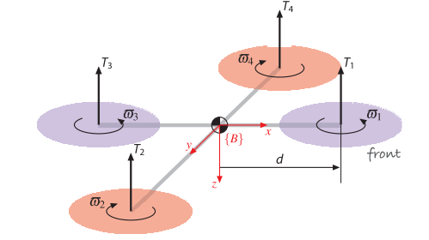

Рисунок . Конфигурация рассматриваемого квадрокоптера

Существует несколько способов получения матрицы поворота, необходимой для связи инерциальной системы координат и системы координат квадрокоптера. Чтобы получить в нашем случае подобную матрицу, необходимо сначала ввести три матрицы вращения вокруг осей:

$$\begin{aligned}R_{ψ}=\left[\begin{matrix}\cos\left(ψ\right) & -\sin\left(ψ\right) & 0 \\ \sin\left(ψ\right) & \cos\left(ψ\right) & 0 \\ 0 & 0 & 1\end{matrix}\right], R_{θ}= \left[\begin{matrix}\cos\left(θ\right) & 0 & \sin\left(θ\right) \\ 0 & 1 & 0 \\ -\sin\left(θ\right) & 0 & \cos\left(θ\right)\end{matrix}\right] \#\left(1\right)\end{aligned}$$

$$\begin{aligned}R_{φ}=\left[\begin{matrix}1 & 0 & 0 \\ 0 & \cos\left(φ\right) & -\sin\left(φ\right) \\ 0 & \sin\left(φ\right) & \cos\left(φ\right)\end{matrix}\right]\# \left(2\right)\end{aligned}$$

Таким образом, результирующая матрица вращения представляет собой преобразование с использованием углов Эйлера инерциальной системы координат в систему координат тела:

$$\begin{aligned}\left[\begin{matrix}x_{тела} \\ y_{тела} \\ z_{тела}\end{matrix}\right]= R_{ψ}R_{θ}R_{φ}\left[\begin{matrix}x_{0} \\ y_{0} \\ z_{0}\end{matrix}\right]\# \left(3\right)\end{aligned}$$

Если перемножить матрицы $R_{i}$, то получим переход в систему координат тела. Если применить операцию транспонирования к матрице, то будет получена итоговая матрица:

$$\begin{aligned}R_{тело}^{0}=\left[\begin{matrix}c\left(ψ\right)c\left(θ\right) & s\left(φ\right)s\left(θ\right)c\left(ψ\right)-c\left(φ\right)s\left(ψ\right) & с\left(φ\right)s\left(θ\right)c\left(ψ\right)+s\left(φ\right)s\left(ψ\right) \\ c\left(θ\right)s\left(ψ\right) & s\left(φ\right)s\left(θ\right)s\left(ψ\right)+ c\left(φ\right)c\left(ψ\right) & с\left(φ\right)s\left(θ\right)s\left(ψ\right)-s\left(φ\right)c\left(ψ\right) \\ -s\left(θ\right) & c\left(θ\right)s\left(φ\right) & c\left(θ\right)c\left(φ\right)\end{matrix}\right]\# \left(4\right)\end{aligned}$$

$$\begin{aligned}\left[\begin{matrix}x_{0} \\ y_{0} \\ z_{0}\end{matrix}\right]= R_{тело}^{0}\left[\begin{matrix}x_{тела} \\ y_{тела} \\ z_{тела}\end{matrix}\right]\# \left(5\right)\end{aligned}$$

Угловые скорости от углов Эйлера связаны с системой координат тела следующим выражением [3]:

$$\begin{aligned}Ω_{0}^{тело}=\dot{φ}+R_{φ}\dot{θ}+R_{φ}R_{θ}\dot{ψ} \#\left(6\right)\end{aligned}$$

## **Глава 1.2. Динамическая модель квадрокоптера**

Для описания динамики квадрокоптера приняты следующие допущения [4],[5]:

1. Квадрокоптер представляет собой твёрдое тело с симметричной структурой;
2. Пропеллеры являются твёрдыми телами;
3. Центр масс совпадает с центом давления;
4. Сопротивлением воздуха пренебрегается.

С помощью уравнений Ньютона – Эйлера можно записать динамическую модель квадрокоптера в общем виде:

$$\begin{aligned}m\dot{V}=\sum{F} \#\left(7\right)\end{aligned}$$

$$\begin{aligned}J\dot{ω}=-ω×Jω+τ, \#\left(8\right)\end{aligned}$$

где $τ$– суммарный момент, описанный ниже; $J$– матрица инерции 3 х 3, $ω$– вектор угловой скорости.

Рассмотрим моменты. Каждым пропеллером создаётся подъёмная сила, выражаемая формулой:

$$\begin{aligned}T_{i}=bϖ_{i}^{2}, i=1,2,3,4, \#\left(9\right)\end{aligned}$$

где $b>0$– константа, зависящая от плотности воздуха, куба радиуса лезвия пропеллера, количества пропеллеров и длины хорды лезвия; $ϖ_{i}$– скорость вращения пропеллера. $T$– суммарная тяга.

Далее, для момента по каждой оси можно получить следующие формулы. Знаки в формулах объясняются направлениями вращения пропеллеров, схема приведена была выше:

$$\begin{aligned}\left\{\begin{matrix}τ_{x}=db\left(ϖ_{4}^{2}-ϖ_{2}^{2}\right) \\ τ_{y}=db\left(ϖ_{1}^{2}-ϖ_{3}^{2}\right) \\ τ_{z}=k\left(ϖ_{1}^{2}+ϖ_{3}^{2}-ϖ_{4}^{2}-ϖ_{2}^{2}\right)\end{matrix},\right. \#\left(10\right)\end{aligned}$$

где $d$– расстояние от центра масс до оси вращения пропеллера, $k$– коэффициент, зависящий от тех же факторов, что и $b.$ Можно заметить, что управление по рысканию можно осуществлять, управляя скоростями вращения пропеллеров.

Теперь вернёмся к уравнениям (7) и (8) и распишем их чуточку подробнее.

$$\begin{aligned}m\dot{V}=mg*\left[\begin{matrix}0 \\ 0 \\ 1\end{matrix}\right]-R_{тело}^{0}\left[\begin{matrix}0 \\ 0 \\ k\left(ϖ_{1}^{2}+ϖ_{3}^{2}+ϖ_{4}^{2}+ϖ_{2}^{2}\right)\end{matrix}\right]\#\left(11\right)\end{aligned}$$

$$\begin{aligned}\dot{V}=\left[\begin{matrix}\ddot{x} \\ \ddot{y} \\ \ddot{z}\end{matrix}\right]=\left[\begin{matrix}-\frac{T}{m}\left(\cos\left(φ\right)sin\left(θ\right)\cos\left(ψ\right)+\sin\left(φ\right)\sin\left(ψ\right)\right) \\ -\frac{T}{m}\left(\cos\left(φ\right)sin\left(θ\right)\sin\left(ψ\right)-\sin\left(φ\right)\cos\left(ψ\right)\right) \\ -\frac{T}{m}\left(\cos\left(φ\right)cos\left(θ\right)\right)+g\end{matrix}\right]\#\left(12\right)\end{aligned}$$

$$\begin{aligned}J\dot{ω}=-ω×Jω+τ = M_{propellers}- M_{Gyro},\#\left(13\right)\end{aligned}$$

где $M_{propellers}$– моменты, создаваемые пропеллерами по осям, по сути, это сумма $τ_{x}+τ_{y}+τ_{z}$. Для учёта результирующего гироскопического эффекта используется формула:

$$\begin{aligned}M_{Gyro}=\left(\begin{matrix}\dot{φ} \\ \dot{θ} \\ \dot{ψ}\end{matrix}\right)∧J_{r}\left(\begin{matrix}0 \\ 0 \\ \sum_{i=1}^{4}{{\left(-1\right)}^{i+1}ϖ_{i}^{2}}\end{matrix}\right)=J_{r}Ω\left(\begin{matrix}\dot{θ} \\ -\dot{φ} \\ 0\end{matrix}\right),\#\left(14\right)\end{aligned}$$

где $Ω= ω_{1}-ω_{2}+ω_{3}-ω_{4}$, $J_{r}$– момент инерции ротора двигателя.

Для расчёта центростремительной силы применяется формула:

$$\begin{aligned}w∧I w=\left(\begin{matrix}\dot{φ} \\ \dot{θ} \\ \dot{ψ}\end{matrix}\right)∧\left(\begin{matrix}I_{x} & 0 & 0 \\ 0 & I_{y} & 0 \\ 0 & 0 & I_{z}\end{matrix}\right)\left(\begin{matrix}\dot{φ} \\ \dot{θ} \\ \dot{ψ}\end{matrix}\right)=\left(\begin{matrix}\dot{ψ}\dot{θ}\left(I_{z}-I_{y}\right) \\ \dot{ψ}\dot{φ}\left(I_{x}-I_{z}\right) \\ \dot{φ}\dot{θ}\left(I_{y}-I_{x}\right)\end{matrix}\right) \#\left(15\right)\end{aligned}$$

Если в уравнение (8) переписать с учётом (14) и (15), то вращательная составляющая динамики будет выглядеть следующим образом:

$$\begin{aligned}\left(\begin{matrix}\ddot{φ} \\ \ddot{θ} \\ \ddot{ψ}\end{matrix}\right)= \left(\begin{matrix}\dot{ψ}\dot{θ}\left(\frac{I_{y}-I_{z}}{I_{x}}\right)-\frac{J_{r}}{I_{x}}\dot{θ}Ω+\frac{τ_{x}}{I_{x}} \\ \dot{ψ}\dot{φ}\left(\frac{I_{z}-I_{x}}{I_{y}}\right)+\frac{J_{r}}{I_{y}}\dot{φ}Ω+\frac{τ_{y}}{I_{y}} \\ \dot{φ}\dot{θ}\left(\frac{I_{x}-I_{y}}{I_{z}}\right)+\frac{τ_{z}}{I_{z}}\end{matrix}\right) \#\left(16\right)\end{aligned}$$

Наконец, объединяя линейные и вращательные составляющие в одну систему, получим (20):

$$\begin{aligned}\left(\begin{matrix}\ddot{x} \\ \ddot{y} \\ \begin{matrix}\begin{matrix}\ddot{z} \\ \ddot{φ} \\ \ddot{θ}\end{matrix} \\ \ddot{ψ}\end{matrix}\end{matrix}\right)=\left(\begin{matrix}-\frac{T}{m}\left(\cos\left(φ\right)sin\left(θ\right)\cos\left(ψ\right)+\sin\left(φ\right)\sin\left(ψ\right)\right) \\ -\frac{T}{m}\left(\cos\left(φ\right)sin\left(θ\right)\sin\left(ψ\right)-\sin\left(φ\right)\cos\left(ψ\right)\right) \\ \begin{matrix}\begin{matrix}-\frac{T}{m}\left(\cos\left(φ\right)cos\left(θ\right)\right)+g \\ \begin{matrix}\dot{ψ}\dot{θ}\left(\frac{I_{y}-I_{z}}{I_{x}}\right)-\frac{J_{r}}{I_{x}}\dot{θ}Ω+\frac{τ_{x}}{I_{x}} \\ \dot{ψ}\dot{φ}\left(\frac{I_{z}-I_{x}}{I_{y}}\right)+\frac{J_{r}}{I_{y}}\dot{φ}Ω+\frac{τ_{y}}{I_{y}} \\ \dot{φ}\dot{θ}\left(\frac{I_{x}-I_{y}}{I_{z}}\right)+\frac{τ_{z}}{I_{z}}\end{matrix}\end{matrix}\end{matrix}\end{matrix}\right) \#\left(17\right)\end{aligned}$$

# Глава 2. Система управление квадрокоптером

Для начала введём обозначения, которыми удобно в дальнейшем пользоваться:

$$\begin{aligned}X^{T}={\left[φ,\dot{φ,}θ,\dot{θ},ψ,\dot{ψ}\right]}^{T}={\left[x_{1},x_{2},x_{3},x_{4},x_{5},x_{6}\right]}^{T} \#\left(18\right)\end{aligned}$$

Тогда система (16) будет иметь вид:

$$\begin{aligned}\dot{X}=\left(\begin{matrix}{\dot{x}}_{1} \\ \begin{matrix}{\dot{x}}_{2} \\ {\dot{x}}_{3} \\ {\dot{x}}_{4}\end{matrix} \\ \begin{matrix}{\dot{x}}_{5} \\ {\dot{x}}_{6}\end{matrix}\end{matrix}\right)=\left[\begin{matrix}\begin{matrix}x_{2} \\ x_{4}x_{6}a_{1}-c_{1}Ωx_{4}+b_{1}τ_{x}\end{matrix} \\ x_{4} \\ \begin{matrix}x_{2}x_{6}a_{2}+c_{2}Ωx_{2}+b_{2}τ_{y} \\ \begin{matrix}x_{6} \\ x_{4}x_{2}a_{3}+b_{3}τ_{z}\end{matrix}\end{matrix}\end{matrix}\right] ,\# \left(19\right)\end{aligned}$$

где

$$\begin{matrix}a_{1}=\frac{I_{y}-I_{z}}{I_{x}} & b_{1}=\frac{1}{I_{x}} & c_{1}=\frac{J_{r}}{I_{x}} \\ a_{2}=\frac{I_{z}-I_{x}}{I_{y}} & b_{2}=\frac{1}{I_{y}} & c_{2}=\frac{J_{r}}{I_{y}} \\ a_{3}=\frac{I_{x}-I_{y}}{I_{z}} & b_{3}=\frac{1}{I_{z}} & c_{3}=\frac{J_{r}}{I_{z}}\end{matrix}$$

**Глава 2.1. Метод бэкстеппинга для управления углами**

На примере уравнений для крена рассмотрим порядок применения ***Бэкстеппинга.*** Необходимы два уравнения:

$$\begin{aligned}\begin{matrix}{\dot{x}}_{1}=x_{2} \\ {\dot{x}}_{2}=x_{4}x_{6}a_{1}-c_{1}Ωx_{4}+b_{1}τ_{x}\end{matrix}\#\left(20\right)\end{aligned}$$

Данный метод можно удобно разложить на два последующих шага. **Шаг первый** – определяем ошибку, относящуюся $x_{1}$ к и его производной:

$$\begin{aligned}\left\{\begin{matrix}e_{1}=x_{1d}-x_{1} \\ {\dot{e}}_{1}={\dot{x}}_{1d}-x_{2}\end{matrix}\right.\#\left(21\right)\end{aligned}$$

Возьмём функцию Ляпунова и её производную следующего вида:

$$\begin{aligned}\left\{\begin{matrix}{V_{1}(e}_{1})={\frac{1}{2}e}_{1}^{2} \\ {\dot{V}}_{1}\left(e_{1}\right)=e_{1}{\dot{e}}_{1}=e_{1}({\dot{x}}_{1d}-x_{2})\end{matrix}\right.\#\left(22\right)\end{aligned}$$

Чтобы удовлетворять условию устойчивости функции Ляпунова (${\dot{V}}_{1}\left(e_{1}\right)<0 )$ вводится новое виртуальное управление $x_{2}$ в соответствии с формулой ниже:

$$\begin{aligned}\begin{matrix}x_{2}={\dot{x}}_{1d}+k_{1}e_{1} \\ e_{2}=x_{2}-x_{2d}=x_{2}-{\dot{x}}_{1d}-k_{1}e_{1},\end{matrix} \# \left(23\right)\end{aligned}$$

где $k_{1}$– положительная константа (коэффициент). Тогда производная функции Ляпунова имеет следующий вид:

$$\begin{aligned}{\dot{V}}_{1}\left(e_{1}\right)=-k_{1}e_{1}^{2} \#\left(24\right)\end{aligned}$$

Во **втором шаге** вводим новую функцию Ляпунова следующего вида:

$$\begin{aligned}V_{2}\left(e_{1},e_{2}\right)={\frac{1}{2}e}_{1}^{2}+ {\frac{1}{2}e}_{2}^{2} \# \left(25\right)\end{aligned}$$

Ниже приведён расчёт производной для этой функции Ляпунова:

$$\begin{aligned}{\dot{V}}_{2}\left(e_{1},e_{2}\right)=e_{1}{\dot{e}}_{1}+e_{2}{\dot{e}}_{2} \# \left(26\right)\end{aligned}$$

$$\begin{aligned}{\dot{V}}_{2}\left(e_{1},e_{2}\right)=e_{1} \left(-e_{2}-k_{1}e_{1}\right)+e_{2}\left({\dot{x}}_{2}-{\ddot{x}}_{1d}-k_{1}{\dot{e}}_{1}\right)= -e_{1}e_{2}-k_{1}e_{1}^{2}+ \\ +e_{2}{\dot{x}}_{2}- e_{2}({\ddot{x}}_{1d}-k_{1}(e_{2}+k_{1}e_{1})\# \left(27\right)\end{aligned}$$

Устойчивость всей системы, системы крена, обеспечивается с помощью второй положительной константы $k_{2}:$

$$\begin{aligned}τ_{x}=\frac{1}{b_{1}}\left[e_{1}-x_{4}x_{6}a_{1}-c_{1}Ωx_{4}+{\ddot{x}}_{1d}-k_{1}\left(e_{2}+k_{1}e_{1}\right)-k_{2}e_{1}\right] \# \left(28\right)\end{aligned}$$

И тогда производная функции Ляпунова имеет вид:

$$\begin{aligned}{\dot{V}}_{2}\left(e_{1},e_{2}\right)=-k_{1}e_{1}^{2}-k_{2}e_{2}^{2}, \#\left(29\right)\end{aligned}$$

что говорит о том, что система асимптотически устойчива.

Используя тот же подход для управления по тангажу и рысканию, можно получить итоговую систему уравнений, обеспечивающую управление по углам Эйлера:

$$\begin{aligned}\begin{matrix}τ_{x}=\frac{1}{b_{1}}\left[e_{1}-x_{4}x_{6}a_{1}-c_{1}Ωx_{4}+{\ddot{x}}_{1d}-k_{1}\left(e_{2}+k_{1}e_{1}\right)-k_{2}e_{1}\right] \\ τ_{y}=\frac{1}{b_{2}}\left[e_{3}-x_{2}x_{6}a_{2}-c_{2}Ωx_{2}+{\ddot{x}}_{3d}-k_{3}\left(e_{4}+k_{3}e_{3}\right)-k_{4}e_{4}\right] \\ τ_{z}=\frac{1}{b_{3}}\left[e_{5}-x_{2}x_{4}a_{3}+{\ddot{x}}_{5d}-k_{5}\left(e_{6}+k_{5}e_{5}\right)-k_{6}e_{6}\right]\end{matrix} \#\left(30\right)\end{aligned}$$

При этом:

$$\begin{aligned}\begin{matrix}e_{i}=x_{id}-x_{i} \\ e_{i+1}=x_{i+1}-x_{\left(i+1\right)d}=x_{\left(i+1\right)}-{\dot{x}}_{id}-k_{i}e_{i}\end{matrix}\#\left(31\right)\end{aligned}$$

где $e_{i}, i=1,2,3,4,5,6; k_{i}, i=1,2,3,4,5,6$ соответственно ошибка и положительные константы функций Ляпунова. Коэффициенты $k_{i}$ необходимо настраивать.

**Глава 2.2. Способ получения значений углов**

Поскольку в Robotics Toolbox существует модель с квадрокоптером, можем некоторые моменты взять оттуда. Например, управление тягой осуществляется с помощью ПД регулятора по формуле:

$$\begin{aligned}T=K_{p}\left(z_{des}-z_{act}\right)+K_{d}\left({\dot{z}}_{des}-{\dot{z}}_{act}\right)+ mg \#\left(32\right)\end{aligned}$$

Контроллер, отвечающий за поведение робота, связывает ошибку в координатах *x* и *у* в системе координат тела с желаемыми углами Эйлера в инерциальной системе координат.

$$\begin{aligned}{xy}^{error_body}=R_{B}\left(θ_{y}\right)∙{xy}^{error_0}, \#\left(33\right)\end{aligned}$$

$$\begin{aligned}{euler_angles}_{des}^{0}=K_{p}\left(p_{des}^{b}-p_{act}^{b}\right) + K_{d}\left({\dot{p}}_{des}^{b}-{\dot{p}}_{act}^{b}\right), \#\left(34\right)\end{aligned}$$

где $p-это координаты x,y$

# Глава 3. Планирование траектории

Как уже упоминалось, планирование является важной задачей при работе с робототехническими системами. Существует много разных способ, рассмотрим некоторые из них [6].

*Метод декомпозиции на ячейки*. Бывает точным или приблизительным, рассмотрим на примере точной декомпозиции:

1. Всё свободное пространство разделяется на треугольные или трапецеидальные ячейки;
2. Составляются графы связности с вершинами в их центрах и ребрами, соответствующими общим сторонам смежных ячеек;
3. В итоге получаем два типа точек:
   1. тип 1, белые, соответствуют свободному пространству;
   2. тип 2, чёрные, соответствуют запрещённой зоне пространства;
4. Далее определяются вершины графа, которым соответствуют начальное и конечное положения, затем начинается поиск последовательности переходов по белым ячейкам.

*Метод вероятностной дорожной карты* используется для быстрой генерации пути и основан использовании случайных выборок в пространстве, состоит из четырёх шагов:

1. Осуществляется выбор нескольких узлов случайным образом;
2. Соседние узлы соединяются между собой отрезками, не пересекающими запрещённую зону, при заданной норме в этом пространстве;
3. Первые два шага повторяются, чтобы покрыть достаточно большую область, охватывающую начальное и конечное положение;
4. Выбирается последовательность отрезков, позволяющая выполнить траекторию.

Ещё одним алгоритмом планирования пути, как раз используемым в нашей работе, является алгоритм *двунаправленного быстроисследующего случайного дерева* [7]. Алгоритм работает следующим образом:

1. Задаются начальное и конечное положения робота, в нашем случае квадрокоптера. Начальное положение является первой вершиной дерева;
2. Затем в пространство добавляется случайная точка, на расстоянии, равном заданному шагу алгоритма;
3. Далее происходит проверка – не попала ли точка на наше препятствие. Если проверка пройдена, то вершина и линия между ней и предыдущей точкой добавляются к общему дереву;
4. Если новая случайная и конечная точки совпали, то построении траектории выполнено. В противном случае действия повторяются.

Для того, чтобы траектория, полученная методом случайного дерева, была более гладкой, с помощью функции *optimizePath* была проведена оптимизация пути. Данная функция работает на основе алгоритма Левенберга-Марквардта, о котором можно прочитать здесь [8], и эта функция позволяет задать желаемое расстояние, на котором объект должен держаться от разного рода препятствий.

# Глава 4. Результаты численного моделирования

На рисунке ниже приведена построенная карта с препятствиями и маршрутом. Чёрным помечены преграды, красным – спланированный маршрут, полученный с помощью метода быстроисследующего случайного дерева. Синим – ветви дерева. Фиолетовым – оптимизированный вариант траектории. Начальное положение (40,2), конечное – (90,90). Как видно по рисунку, неоптимизированный маршрут хоть и создаёт траекторию от начала до конца, но в некоторых точках проходит вплотную к преградам, что в реальности недопустимо. Оптимизированный маршрут же старается поддерживать расстояние до препятствий не меньше 1 метра.

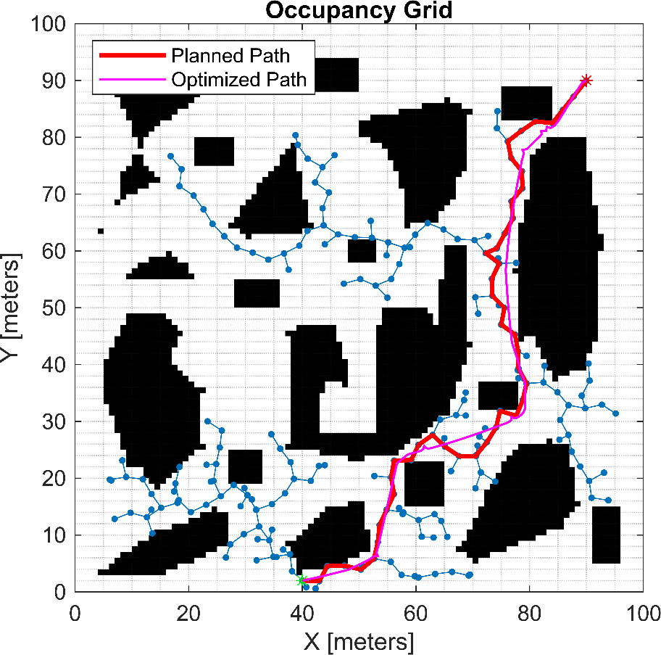

Рисунок . Спланированная траектория методом быстроисследуемого случайного дерева

Далее, на основе планирования алгоритма траектории были получены параметры этой траектории – координаты х и у. В дальнейшей работе предполагались следующие параметры:

Таблица . Параметры моделирования

|  |  |
| --- | --- |
| Высота полёта | 5 метров |
| Угол рыскания | Поддерживается 0 радиан |
| Масса квадрокоптера | 4 кг |
| Момент инерции ротора двигателя | 6,49е-5 кг * м2 |

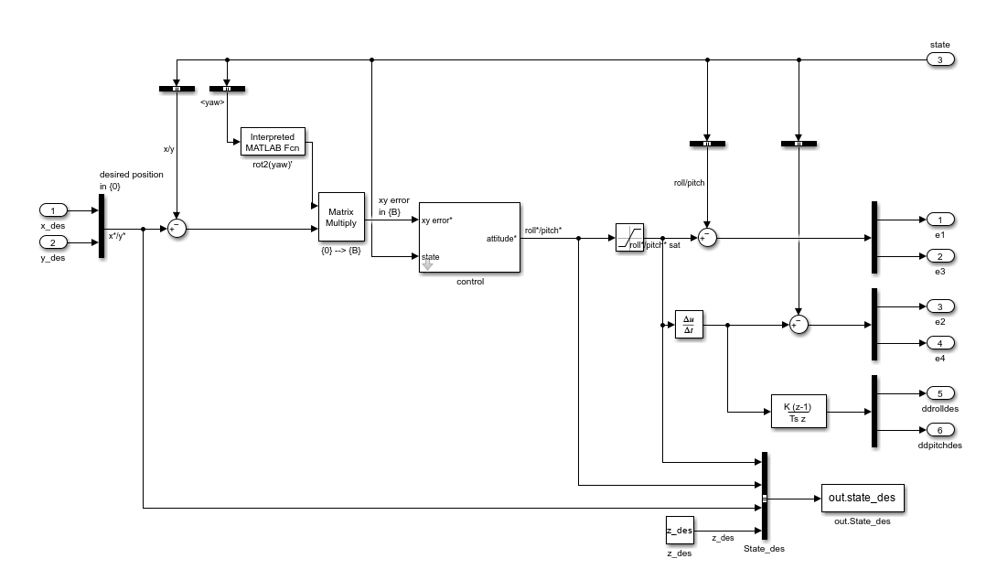

Рисунок . Часть внутренней системы модели в Simulink

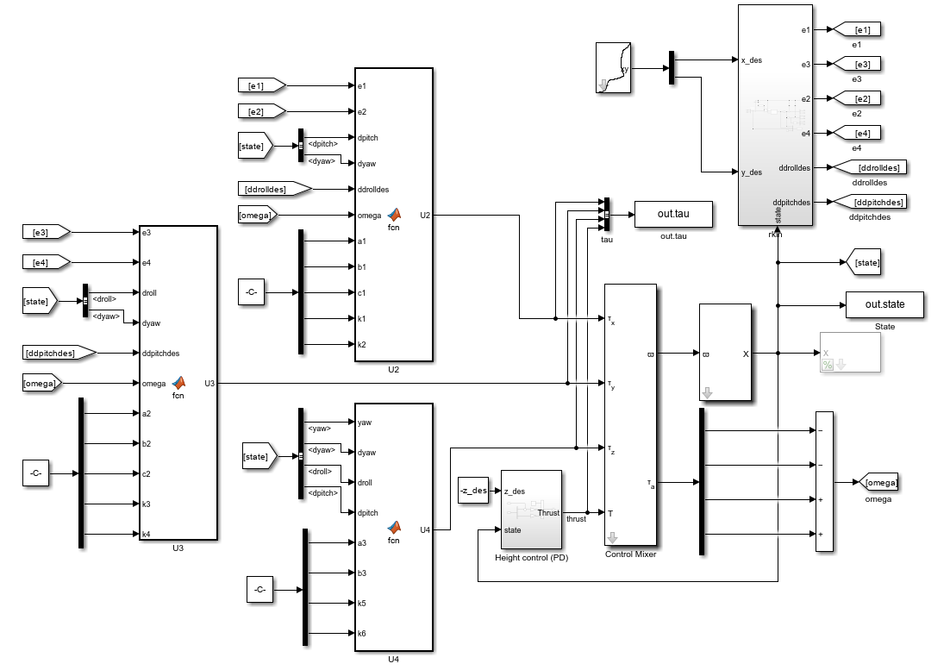

Рисунок . Внешняя часть системы управления в Simulink

Для того, чтобы оценить предлагаемый алгоритм, ниже приведены графики, отражающие реальное поведение квадрокоптера в сравнении с желаемым поведением.

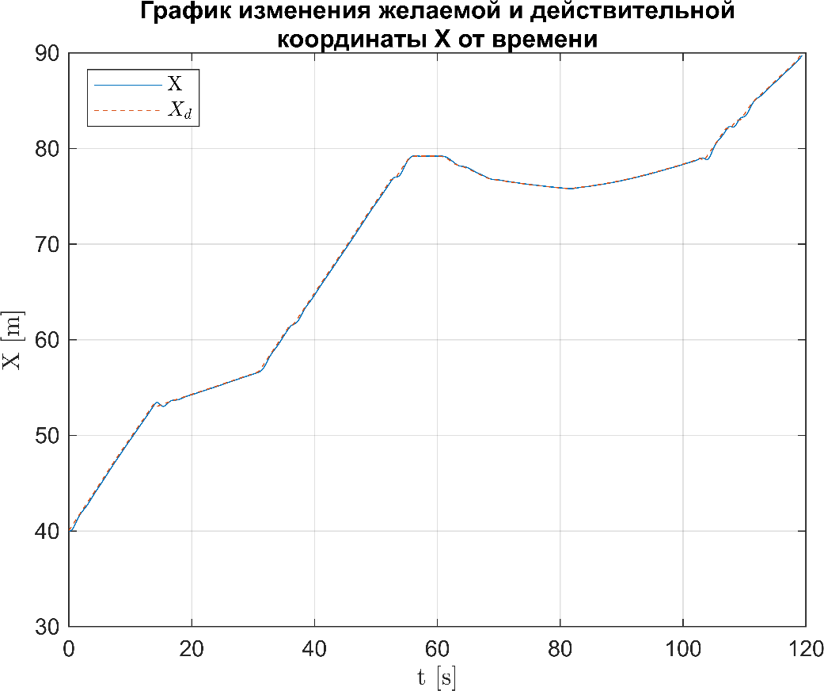

Рисунок . График изменения координаты Х

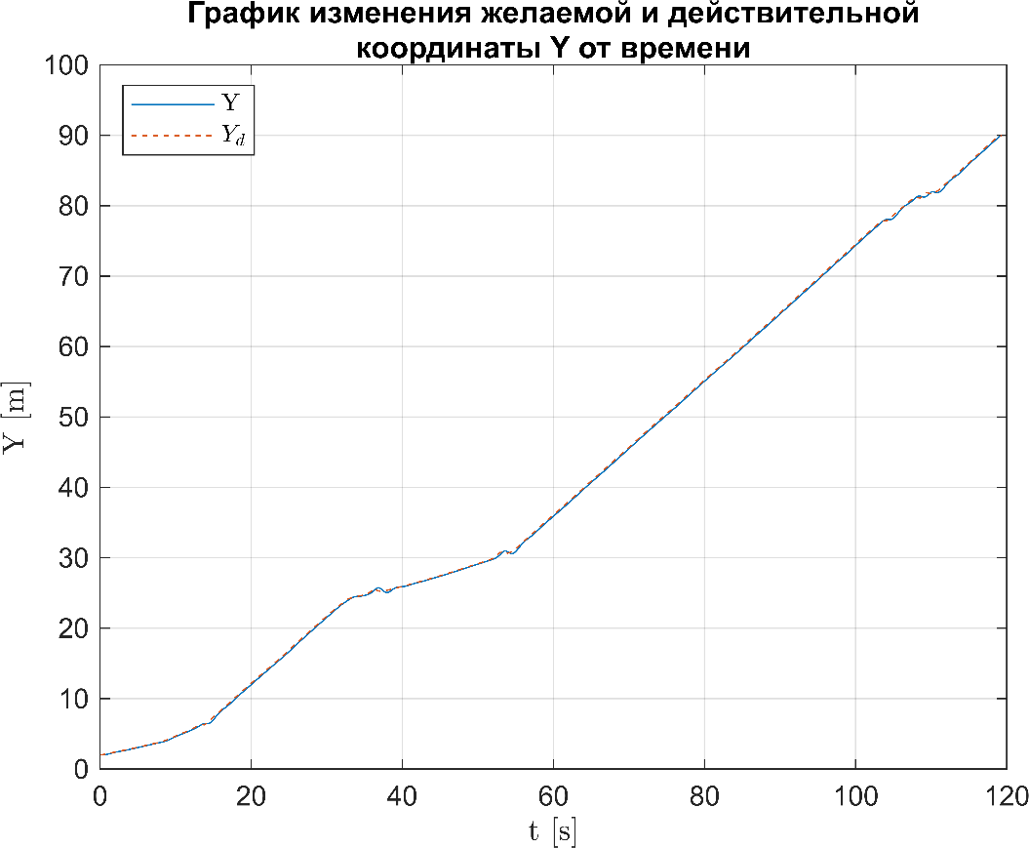

Рисунок . График изменения координаты Y

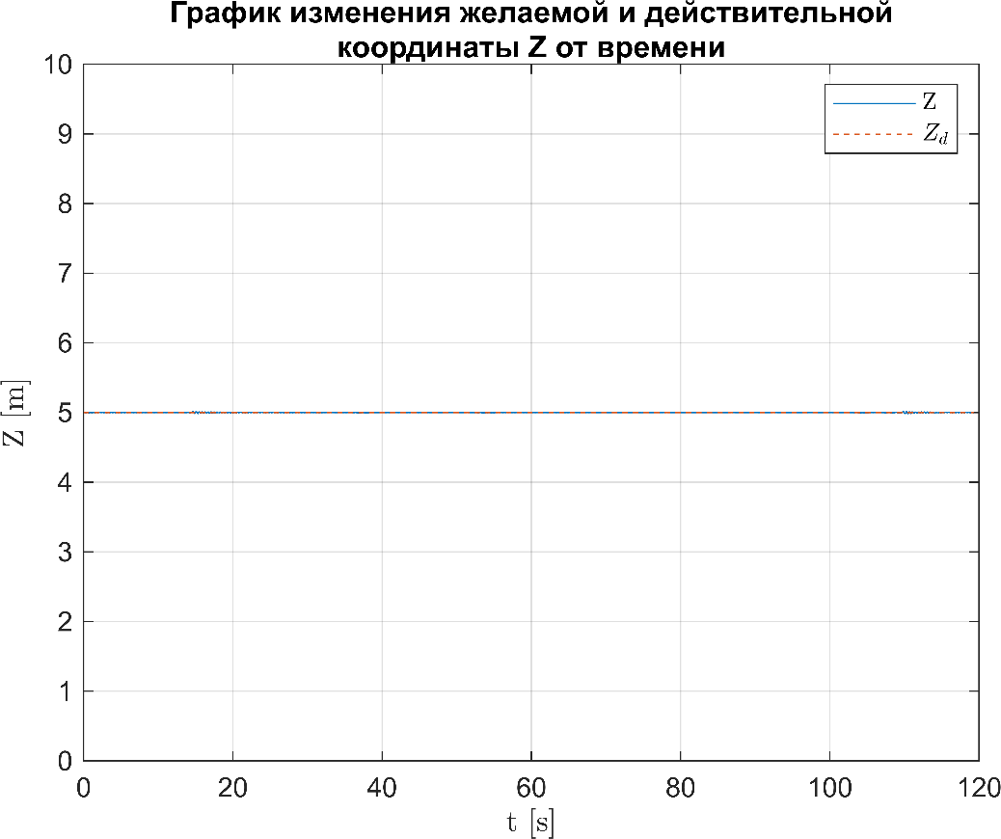

Рисунок . График изменения координаты Z

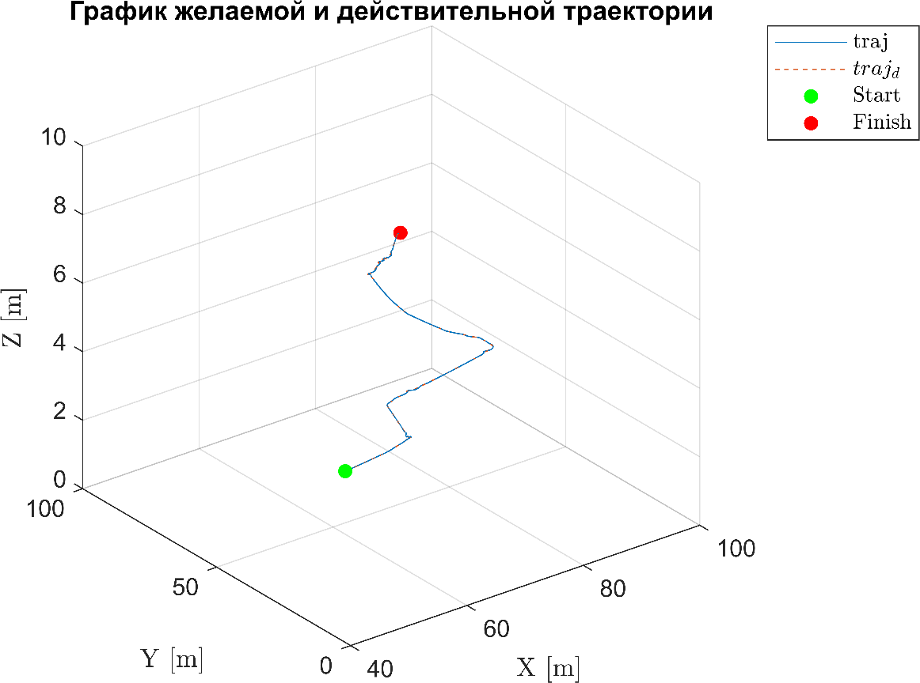

Рисунок . Трёхмерный вид траектории

На всех графиках видно, что дрон следует по заданной траектории с крайне небольшими отклонениями, что говорит о качественной настройке алгоритма бэкстеппинга.

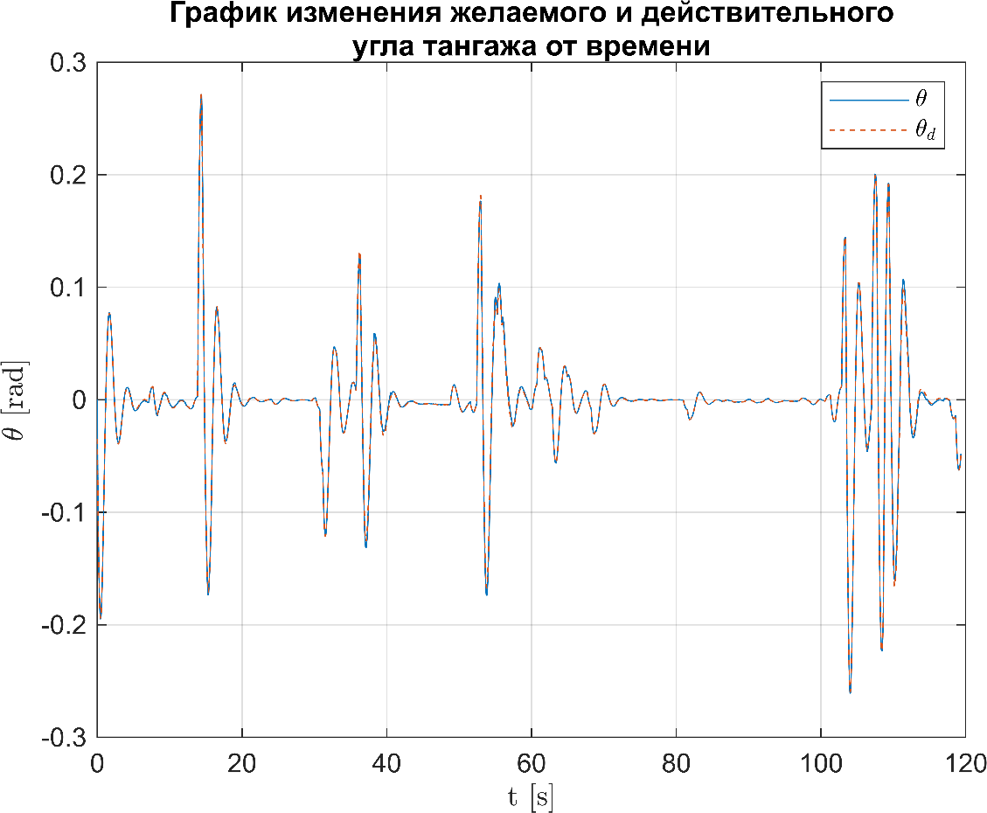

Рисунок . Изменение угла тангажа

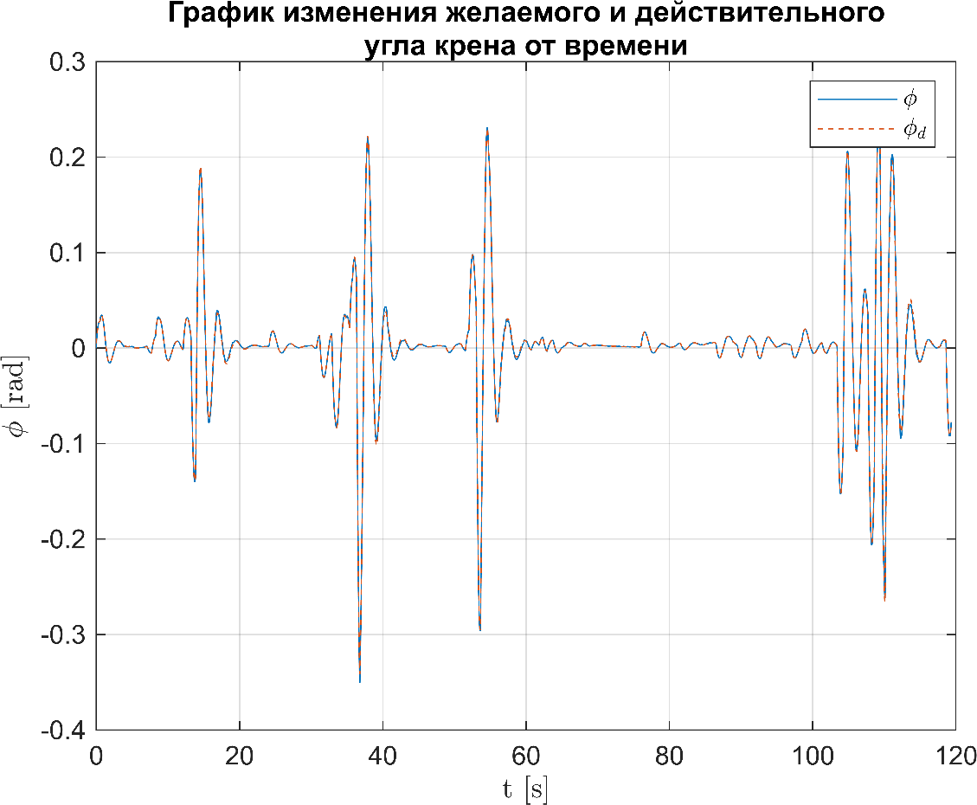

Рисунок . Изменение угла крена

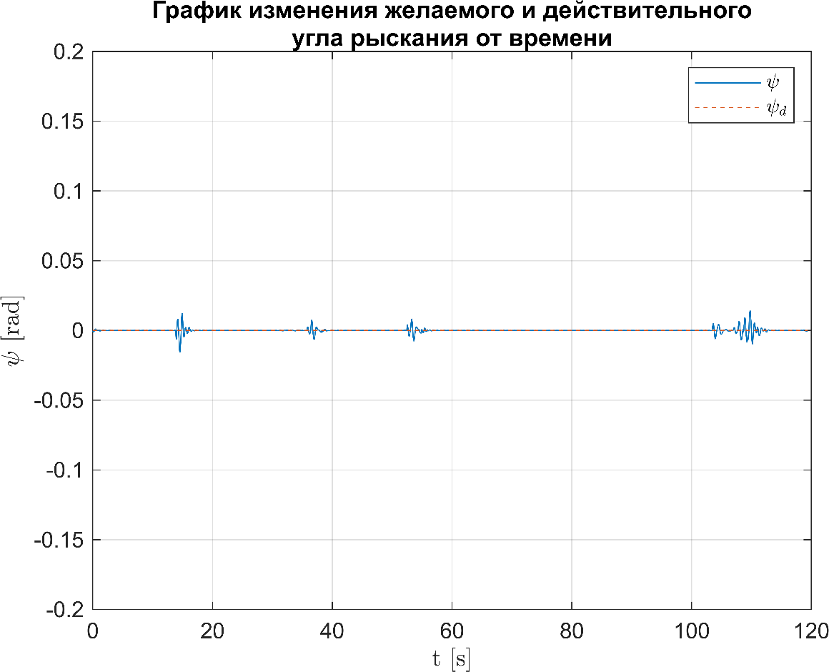

Рисунок . Изменение угла рыскания $ψ$

На графиках изменения углов видно, что и здесь предлагаемый алгоритм справляется крайне хорошо. Однако, необходимо провести сравнительный анализ с другим алгоритмом. Например, возьмём ПД-регулятор. Он был также встроен в исходную модель с квадрокоптером из Robotic Toolbox. Для сравнения на одном графике были одновременно выведены суммарные ошибки по координатам и по углам для алгоритма бэкстеппинга и для ПД-регулятора.

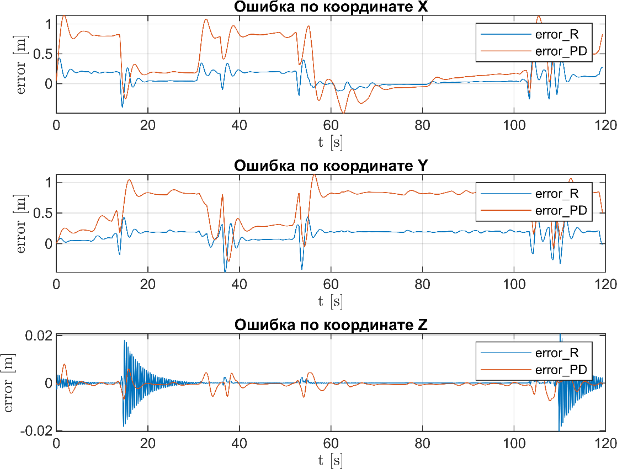

Рисунок . Сравнение ошибок по координатам для алгоритма бэкстеппинга и для изначальной системы управления с ПД-регулятором

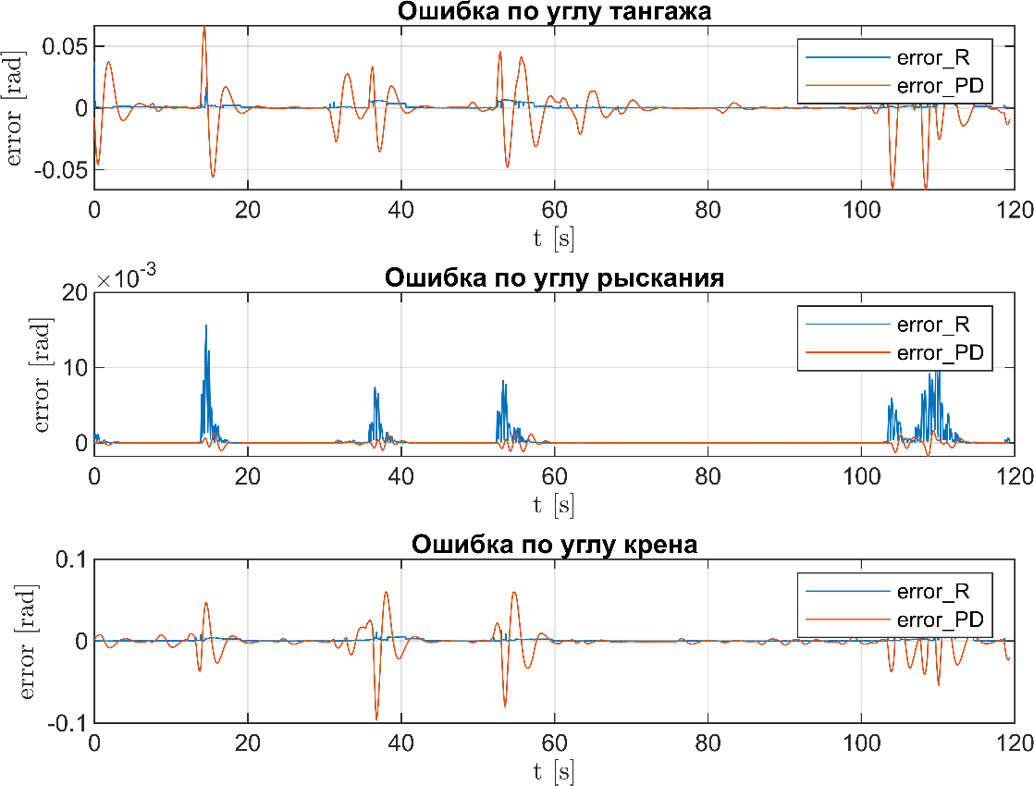

Рисунок . Сравнение ошибок по углам Эйлера для алгоритма бэкстеппинга и для изначальной системы управления с ПД-регулятором

На графиках ошибки для координат и углов Эйлера можно наблюдать, что для координат Х, Y, угла тангажа и угла крена предлагаемый алгоритм бэкстеппинга показал себя значительно лучше – ошибка всё же присутствует, но она значительно меньше, чем для регулирования ПД-регулятором. Однако, для угла рыскания ошибка у метода бэкстеппинга будет больше в некоторые моменты, чем у ПД-регулятора, а в некоторые моменты будет меньше, практически нулевой.

# Заключение

В ходе выполнения курсовой работы были решены следующие задачи:

1. Выполнен кинематический анализ робототехнической системы типа квадрокоптер и построена динамическая модель данного робота;
2. С помощью алгоритма быстроисследующего случайного дерева была спланирована траектория на карте с препятствиями, также данная траектория была оптимизирована таким образом, чтобы квадрокоптер поддерживал расстоянием минимум в 1 метр от всех препятствий;
3. Был построен алгоритм управления, базирующийся на методе бэкстеппинга;
4. Было проведено численное моделирование движения квадрокоптера по спланированной траектории и результаты моделирования сравнены с ПД-регулятором, предложенным в базовой модели из Robotic Toolbox;

В итоге было получено, что синтезированный регулятор обеспечивает управление по координатам Х, Y, углу тангажа и углу крена лучше, чем ПД-регулятор, а по углу рыскания регулятор с алгоритмом бэкстеппинга обеспечивает управление не хуже, чем ПД-регулятор.

# Список литературы

1. Варламова Л.П. Применение беспилотных летательных аппаратов в обеспечении технологической безопасности // Journal of Technical and Natural Sciences 5(14), 2019. – 54 – 90.;
2. Peter Corke. Robotics, Vision and Control fundamental algorithms in MATLAB. 2nd edition, 2017. – 697.;
3. Shirsat A., Modeling and control of a Quadrotor, aircraft, UAV. Arizona State University, 2015. – p. 13 – 16.;
4. Hassani H., Mansouri A. Control system of a quadrotor UAV with an optimized backstepping controller. 2019 International Conference on ISACS, 2020. – 7.;
5. He Z, Zhao L. A simple attitude control of quadrotor helicopter based on Ziegler-Nichols rules for tuning PD parameters. ScientificWorldJournal. 2014;2014:280180. doi: 10.1155/2014/280180. Epub 2014 Dec 29. PMID: 25614879; PMCID: PMC4295143.
6. Борисов О.И., Громов В.С., Пыркин А.А., Методы управления робототехническими приложениями. Учебное пособие. — СПб.: Университет ИТМО, 2016. — 108 с;
7. Довгополик И. С., Артемов К., Борисов О. И., Забихифар С., Семочкин А. Н. АЛГОРИТМ МОДИФИЦИРОВАННОГО ИНТЕЛЛЕКТУАЛЬНОГО ДВУНАПРАВЛЕННОГО СЛУЧАЙНОГО ДЕРЕВА ДЛЯ ПЛАНИРОВАНИЯ ДВИЖЕНИЯ АНТРОПОМОРФНЫХ МАНИПУЛЯТОРОВ // Приборостроение. 2022. №3. URL: <https://cyberleninka.ru/article/n/algoritm-modifitsirovannogo-intellektualnogo-dvunapravlennogo-sluchaynogo-dereva-dlya-planirovaniya-dvizheniya-antropomorfnyh> (дата обращения 25.03.2023);
8. Как работает метод Левенберга-Марквардта, 2019. По адресу URL: <https://habr.com/ru/post/470181/> (дата обращения 25.03.2023).

# Приложение

Ниже приведён программный листинг для курсовой работы, использовалась версия MATLAB 2022b. Возможно, некоторые функции по планированию траектории не будут работать в более ранних версиях.

*Листинг программы:*

clc; clear all;

warning('off','all')

% создаем карту

% map = makemap(100)

% save map_try.mat

%% планирование трпектории методом быстроисследующего случайного дерева

load map_try.mat

% создает пространство состояний для планирования пути робота

ss = stateSpaceSE2;

% создает валидатор (проверяющий) пути на основе заданной карты препятствий

sv = validatorOccupancyMap(ss);

% загружаем карту препятствий

map = occupancyMap(map);

sv.Map = map;

% задаем минимальное расстояние между двумя состояниями, которые должны быть проверены на достижимость

sv.ValidationDistance = 0.1;

% задаем границы пространства состояний

ss.StateBounds = [map.XWorldLimits;map.YWorldLimits; [-pi pi]];

% создаем планировщик на основе пространства состояний и валидатора пути

planner = plannerRRT(ss,sv);

% задаем максимальную дистанцию между двумя состояниями, которые могут быть соединены в дереве RRT

planner.MaxConnectionDistance = 3;

% задаем начальную точку [x, y, yaw]

% угол рыскания на траектории мы держим постоянным yaw = 0

start = [40,2,0];

% задаем конечную точку [x, y, yaw]

goal = [90,90,0];

% задаем высоту

% высоту на тректории мы держим постоянной

z = 5;

% задаем генератор случайных чисел

rng(100,'twister');

% выполняем планирование пути робота на основе заданного планировщика, начального и конечного состояний

[pthObj,solnInfo] = plan(planner,start,goal);

figure(1)

show(map)

hold on

plot(solnInfo.TreeData(:,1),solnInfo.TreeData(:,2),'.-','MarkerSize',10);

p1 = plot(pthObj.States(:,1),pthObj.States(:,2),'r-','LineWidth',2);

plot(start(1),start(2),'*g')

plot(goal(1),goal(2),'*r')

% оптимизируем траекторию

options = optimizePathOptions;

options.ObstacleSafetyMargin = 1;

optPath = optimizePath(pthObj.States,map,options);

hold on

grid minor

p2 = plot(optPath(:,1),optPath(:,2),"m-",LineWidth=1);

legend([p1,p2],"Planned Path","Optimized Path",Location="northwest")

hold off

% выводим параметры траектории для simulink модели

x_des = optPath(:,1);

y_des = optPath(:,2);

simout_ = sim('quadrotor_project_2021a');

simout_pd = sim('quadrotor_default_2021a');

figure(2)

plot(simout_.state.X.Time, simout_.state.X.Data)

hold on

plot(simout_.state_des.x__y_.Time, simout_.state_des.x__y_.Data(:,1), ...

"LineStyle","--")

grid on

label2 = '${X_d}$';

label1 = 'X';

legend(label1,label2,'Interpreter',"latex",Location="northwest")

xlabel('t [s]','Interpreter',"latex")

ylabel('X [m]','Interpreter',"latex")

title({'График изменения желаемой и действительной', ...

'координаты Х от времени'})

figure(3)

plot(simout_.state.Y.Time, simout_.state.Y.Data)

hold on

plot(simout_.state_des.x__y_.Time, simout_.state_des.x__y_.Data(:,2), ...

"LineStyle","--")

grid on

legend('Y','${Y_d}$','Interpreter',"latex",Location="northwest")

xlabel('t [s]','Interpreter',"latex")

ylabel('Y [m]','Interpreter',"latex")

title({'График изменения желаемой и действительной', ...

'координаты Y от времени'})

figure(4)

plot(simout_.state.Z.Time, (simout_.state.Z.Data) * (-1))

hold on

plot(simout_.state.Z.Time, ones(1,length(simout_.state.Z.Time)) * ...

simout_.state_des.z_des.Data,"LineStyle","--")

grid on

label2 = '${Z_d}$';

label1 = 'Z';

legend(label1,label2,'Interpreter',"latex")

xlabel('t [s]','Interpreter',"latex")

ylabel('Z [m]','Interpreter',"latex")

ylim([0,10])

title({'График изменения желаемой и действительной', ...

'координаты Z от времени'})

figure(5)

plot3(simout_.state.X.Data, simout_.state.Y.Data, (simout_.state.Z.Data) * (-1))

hold on

plot3(simout_.state_des.x__y_.Data(:,1), simout_.state_des.x__y_.Data(:,2), ...

ones(1,length(simout_.state.Z.Time)) * ...

simout_.state_des.z_des.Data,"LineStyle","--")

hold on

plot3(start(1),start(2),z,'g.','MarkerSize', 20)

hold on

plot3(goal(1),goal(2),z,'r.','MarkerSize', 20)

grid on

label1 = 'traj';

label2 = '${traj_d}$';

label3 = 'Start';

label4 = 'Finish';

legend(label1,label2,label3,label4,'Interpreter',"latex")

xlabel('X [m]','Interpreter',"latex")

ylabel('Y [m]','Interpreter',"latex")

zlabel('Z [m]','Interpreter',"latex")

zlim([0,10])

title('График желаемой и действительной траектории')

figure(6)

plot(simout_.state.pitch.Time, simout_.state.pitch.Data)

hold on

plot(simout_.state_des.roll__pitch_.Time, simout_.state_des.roll__pitch_.Data(:,2), ...

"LineStyle","--")

grid on

label2 = '${\theta_d}$';

label1 = '${\theta}$';

legend(label1,label2,'Interpreter',"latex")

xlabel('t [s]','Interpreter',"latex")

ylabel('${\theta}$ [rad]','Interpreter',"latex")

title({'График изменения желаемого и действительного', ...

'угла тангажа от времени'})

figure(7)

plot(simout_.state.roll.Time, simout_.state.roll.Data)

hold on

plot(simout_.state_des.roll__pitch_.Time, simout_.state_des.roll__pitch_.Data(:,1), ...

"LineStyle","--")

grid on

label2 = '${\phi_d}$';

label1 = '${\phi}$';

legend(label1,label2,'Interpreter',"latex")

xlabel('t [s]','Interpreter',"latex")

ylabel('${\phi}$ [rad]','Interpreter',"latex")

title({'График изменения желаемого и действительного', ...

'угла крена от времени'})

figure(8)

plot(simout_.state.yaw.Time, simout_.state.yaw.Data)

hold on

plot(simout_.state.yaw.Time, zeros(1,length(simout_.state.yaw.Time)), ...

"LineStyle","--")

grid on

label2 = '${\psi_d}$';

label1 = '${\psi}$';

legend(label1,label2,'Interpreter',"latex")

xlabel('t [s]','Interpreter',"latex")

ylabel('${\psi}$ [rad]','Interpreter',"latex")

ylim([-0.2,0.2])

title({'График изменения желаемого и действительного', ...

'угла рыскания от времени'})

% графики для ПД

figure(9)

plot(simout_pd.state.X.Time, simout_pd.state.X.Data)

hold on

plot(simout_pd.state_des.x__y_.Time, simout_pd.state_des.x__y_.Data(:,1), ...

"LineStyle","--")

grid on

label1 = 'X';

label2 = '${X_d}$';

legend(label1,label2,'Interpreter',"latex",Location="northwest")

xlabel('t [s]','Interpreter',"latex")

ylabel('X [m]','Interpreter',"latex")

title({'График изменения желаемой и действительной', ...

'координаты Х от времени для ПД'})

figure(10)

plot(simout_pd.state.Y.Time, simout_pd.state.Y.Data)

hold on

plot(simout_pd.state_des.x__y_.Time, simout_pd.state_des.x__y_.Data(:,2), ...

"LineStyle","--")

grid on

label1 = 'Y';

label2 = '${Y_d}$';

legend(label1,label2,'Interpreter',"latex",Location="northwest")

xlabel('t [s]','Interpreter',"latex")

ylabel('Y [m]','Interpreter',"latex")

title({'График изменения желаемой и действительной', ...

'координаты Y от времени для ПД'})

figure(11)

plot(simout_pd.state.Z.Time, (simout_pd.state.Z.Data) * (-1))

hold on

plot(simout_pd.state_des.z_des.Time, (simout_pd.state_des.z_des.Data) * (-1),"LineStyle","--")

grid on

label2 = '${Z_d}$';

label1 = 'Z';

legend(label1,label2,'Interpreter',"latex")

xlabel('t [s]','Interpreter',"latex")

ylabel('Z [m]','Interpreter',"latex")

ylim([0,10])

title({'График изменения желаемой и действительной', ...

'координаты Z от времени для ПД'})

figure(12)

plot3(simout_pd.state.X.Data, simout_pd.state.Y.Data, (simout_pd.state.Z.Data) * (-1))

hold on

plot3(simout_pd.state_des.x__y_.Data(:,1), simout_pd.state_des.x__y_.Data(:,2), ...

(simout_pd.state_des.z_des.Data) * (-1),"LineStyle","--")

hold on

plot3(start(1),start(2),z,'g.','MarkerSize', 20)

hold on

plot3(goal(1),goal(2),z,'r.','MarkerSize', 20)

grid on

label1 = 'traj';

label2 = '${traj_d}$';

label3 = 'Start';

label4 = 'Finish';

legend(label1,label2,label3,label4,'Interpreter',"latex")

xlabel('X [m]','Interpreter',"latex")

ylabel('Y [m]','Interpreter',"latex")

zlabel('Z [m]','Interpreter',"latex")

zlim([0,10])

title('График желаемой и действительной траектории для ПД')

figure(13)

plot(simout_pd.state.pitch.Time, simout_pd.state.pitch.Data)

hold on

plot(simout_pd.state_des.roll__pitch_.Time, simout_pd.state_des.roll__pitch_.Data(:,2), ...

"LineStyle","--")

grid on

label2 = '${\theta_d}$';

label1 = '${\theta}$';

legend(label1,label2,'Interpreter',"latex")

xlabel('t [s]','Interpreter',"latex")

ylabel('${\theta}$ [rad]','Interpreter',"latex")

title({'График изменения желаемого и действительного', ...

'угла тангажа от времени для ПД'})

figure(14)

plot(simout_pd.state.roll.Time, simout_pd.state.roll.Data)

hold on

plot(simout_pd.state_des.roll__pitch_.Time, simout_pd.state_des.roll__pitch_.Data(:,1), ...

"LineStyle","--")

grid on

label2 = '${\phi_d}$';

label1 = '${\phi}$';

legend(label1,label2,'Interpreter',"latex")

xlabel('t [s]','Interpreter',"latex")

ylabel('${\phi}$ [rad]','Interpreter',"latex")

title({'График изменения желаемого и действительного', ...

'угла крена от времени для ПД'})

figure(15)

plot(simout_pd.state.yaw.Time, simout_pd.state.yaw.Data)

hold on

plot(simout_pd.state.yaw.Time, zeros(1,length(simout_pd.state.yaw.Time)), ...

"LineStyle","--")

grid on

label2 = '${\psi_d}$';

label1 = '${\psi}$';

legend(label1,label2,'Interpreter',"latex")

xlabel('t [s]','Interpreter',"latex")

ylabel('${\psi}$ [rad]','Interpreter',"latex")

ylim([-0.2,0.2])

title({'График изменения желаемого и действительного', ...

'угла рыскания от времени для ПД'})

%%%%%%%%%%%%%%%%%%

% считаем ошибку по координатам для навороченного

error_x_R = (simout_.state_des.x__y_.Data(:,1) - simout_.state.X.Data);

error_y_R = (simout_.state_des.x__y_.Data(:,2) - simout_.state.Y.Data);

error_z_R = (ones(length(simout_.state.Z.Time),1) * ...

simout_.state_des.z_des.Data - (simout_.state.Z.Data) * (-1));

% считаем ошибку по координатам для ПД

error_x_PD = (simout_pd.state_des.x__y_.Data(:,1) - simout_pd.state.X.Data);

error_y_PD = (simout_pd.state_des.x__y_.Data(:,2) - simout_pd.state.Y.Data);

error_z_PD = ((simout_pd.state_des.z_des.Data) * (-1) - (simout_pd.state.Z.Data) * (-1));

% считаем ошибку по углам для навороченного

error_pitch_R = abs(simout_.state_des.roll__pitch_.Data(:,2) - simout_.state.pitch.Data);

error_yaw_R = abs(zeros(length(simout_.state.yaw.Time), 1) - simout_.state.yaw.Data);

error_roll_R = abs(simout_.state_des.roll__pitch_.Data(:,1) - simout_.state.roll.Data);

% считаем ошибку по углам для ПД

error_pitch_PD = (simout_pd.state_des.roll__pitch_.Data(:,2) - simout_pd.state.pitch.Data);

error_yaw_PD = (zeros(length(simout_pd.state.yaw.Time),1) - simout_pd.state.yaw.Data);

error_roll_PD = (simout_pd.state_des.roll__pitch_.Data(:,1) - simout_pd.state.roll.Data);

error_Rc = [error_x_R error_y_R error_z_R];

error_Ra = [error_pitch_R error_yaw_R error_roll_R];

error_PDc = [error_x_PD error_y_PD error_z_PD];

error_PDa = [error_pitch_PD error_yaw_PD error_roll_PD];

ttlec = {'Ошибка по координате X', 'Ошибка по координате Y', 'Ошибка по координате Z'};

ttlea = {'Ошибка по углу тангажа', 'Ошибка по углу рыскания', 'Ошибка по углу крена'};

figure(16)

for i = 1 : size(error_Rc,2)

subplot(3,1,i)

plot(simout_.state.X.Time, error_Rc(:,i))

hold on

plot(simout_pd.state.X.Time, error_PDc(:,i))

grid on

label1 = 'error_R';

label2 = 'error_PD';

legend(label1,label2,'Interpreter',"latex")

xlabel('t [s]','Interpreter',"latex")

ylabel('error [m]','Interpreter',"latex")

title(ttlec{i})

end

figure(17)

for i = 1 : size(error_Ra,2)

subplot(3,1,i)

plot(simout_.state.X.Time, error_Ra(:,i))

hold on

plot(simout_pd.state.X.Time, error_PDa(:,i))

grid on

label1 = 'error_R';

label2 = 'error_PD';

legend(label1,label2,'Interpreter',"latex")

xlabel('t [s]','Interpreter',"latex")

ylabel('error [rad]','Interpreter',"latex")

title(ttlea{i})

end

mkdir images

str = [pwd,"images"];

pathdir = join(str,"\");

cd(pathdir)

for i = 1 : 17

exportgraphics(figure(i),[num2str(i),'.png'],'Resolution',1200);

end